Guía de Actividades Complementaria
PIE
Nombre de los Estudiantes |  | Curso: 8° año A
Nombre de los Estudiantes |  | Fecha: Semana 9  01 al 05 de junio
O.A.(s): | Reforzar las funciones ejecutivas mediante el trabajo con secuencias y la relación de conceptos
Psicóloga | Jessie Romero Henríquez

Apoderado y estudiante: Esperando que se encuentren bien, le recuerdo que las guías las vamos a revisar, por ello es importante que las traiga de vuelta al colegio una vez que las termine.

ACTIVIDAD 1

Continua el orden y completa los cuadros en blanco

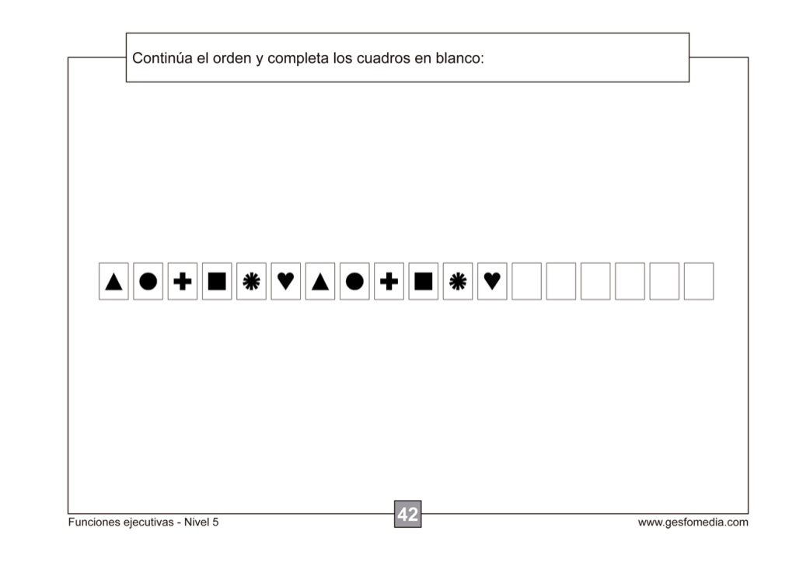

Ahora cópialas al revés

Ahora inventa tú una secuencia

ACTIVIDAD 2
Relaciona conceptos de cada fila, por ejemplo: Peso Dólar Euro
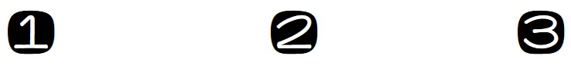

Peso Botas Argentina
Perú Alicates Camión
Auto Historia Manzana
Palta Moto Tijeras
Martillo Chile Filosofía
Matemáticas Dólar Chalas
Sandalias Plátano Euro

1

2

3

4

5

6

¡¡BUEN TRABAJO!!
UN ABRAZO Y MUCHOS CARIÑOS
TÍA JESSIE

